ПРОФСОЮЗЫ ЯРОСЛАВСКОЙ ОБЛАСТИ
Начало формы
О нас
Новости
Сергей Соловьев поделился опытом подготовки грантовых проектов
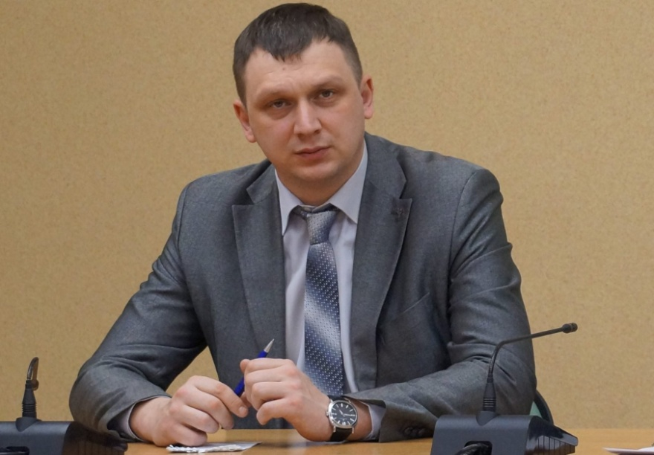
Четверг, 28 Ноябрь 2019 года
В режиме видеоконференции он рассказал коллегам из Федерации профсоюзов республики Татарстан о проектной практике Профобъединения Ярославской области. Речь шла о тех проектах, которые уже были поддержаны Фондом Президентских грантов, об инициативах, которые только представлены на конкурс, и, конечно, о возможных недочётах в написании грантовых проектов.
Когда и как граждане должны уплатить имущественные налоги
Среда, 27 Ноябрь 2019 года
Согласно действующему законодательству гражданам, имеющим в собственности квартиру, жилой дом, земельный участок, транспортное средство, необходимо уплатить имущественные налоги до 2 декабря.
В Доме профсоюзов стартовали курсы обучения председателей первичек
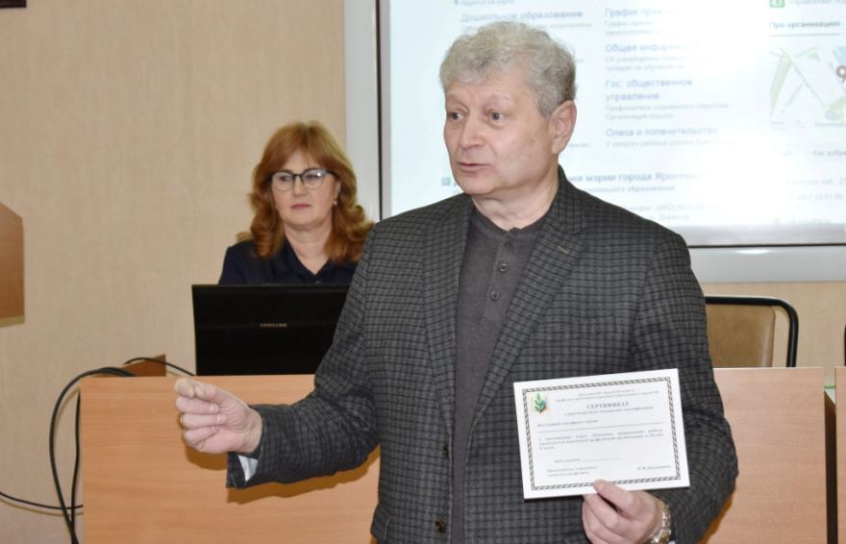
Среда, 27 Ноябрь 2019 года
Их инициатором уже несколько лет подряд является Ярославский городской комитет профсоюза работников народного образования и науки. В течение восьми учебных часов избранные председатели первичных профорганизаций знакомятся с алгоритмом профсоюзной деятельности.
Профактивистов Некоузского района познакомили с изменениями в трудовом законодательстве
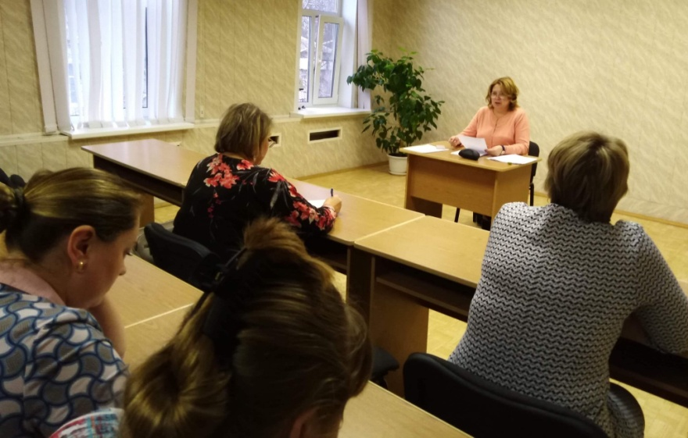
Вторник, 26 Ноябрь 2019 года
На днях в Новом Некоузе в рамках месячника профсоюзного образования прошел очередной семинар. Его участниками стали председатели первичных профсоюзных организаций Некоузского района.
В Ростове-на-Дону обсудят музейную практику профдвижения
Понедельник, 25 Ноябрь 2019 года
Какие музеи нужны сейчас профсоюзам – виртуальные или реальные с историческими экспонатами, будет ли создан совет музейных работников. Эти и другие вопросы в ближайшие дни обсудят на всероссийском семинаре, открывшемся сегодня в Ростове-на-Дону.
В Ярославле чествовали матерей
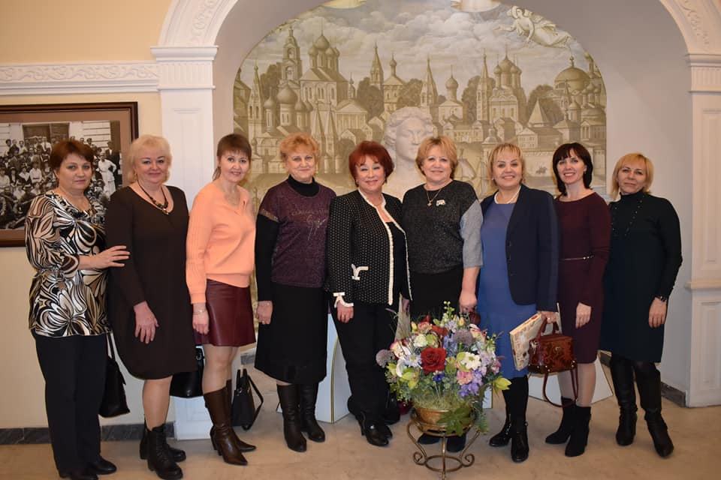
Понедельник, 25 Ноябрь 2019 года
В преддверии Дня матери в Волковском театре прошел праздник, посвященный самым дорогим и любимым людям в нашей жизни, – мамам. Именно они и стали главными действующими лицами, их чествовали, их поздравляли. Сказать слова благодарности ярославским матерям пришли зампредседателя правительства Игорь Селезнёв и председатель комитета Ярославской областной Думы по образованию, культуре, туризму, спорту и делам молодежи Ольга Хитрова.
Горком Профсоюза работников образования и науки провел семинар для профактива
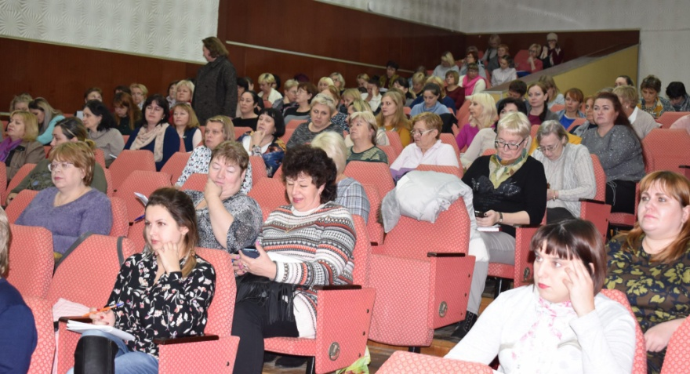
Понедельник, 25 Ноябрь 2019 года
20 ноября состоялось совещание председателей первичных профсоюзных организаций образовательных учреждений города Ярославля. Событие для профсоюзного актива особенное, так как стало первым после VII отчетно-выборной конференции городской организации профсоюза. Первый вопрос был посвящен итогам работы отчетно-выборной конференции и принятым постановлениям.
В Данилове наградили лучших профсоюзных активистов
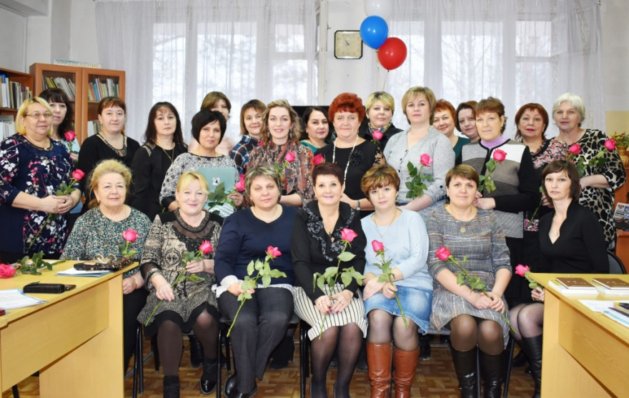
Четверг, 21 Ноябрь 2019 года
В рамках месячника профсоюзного образования в среду, 20 ноября, в Данилове прошла встреча активистов профдвижения. Поговорить о ключевых аспектах профсоюзной работы и актуальных законодательных инициативах пришли представители самых разных организаций и предприятий города, начиная от учреждений образования, заканчивая хлебозаводом.

Анонс

Выходит новый номер газеты «Голос профсоюзов»
Среда, 20 Ноябрь 2019 года
14 ноября в Доме профсоюзов прошла XXVIII отчетно-выборная конференция. Материалы из доклада Сергея Соловьева, председателя Профобъединения, выступлений делегатов читайте в новом номере профсоюзной газеты.
Газета «Голос профсоюзов» №22 от 21 ноября 2019 г.
Готовимся к соревнованиям по настольному теннису
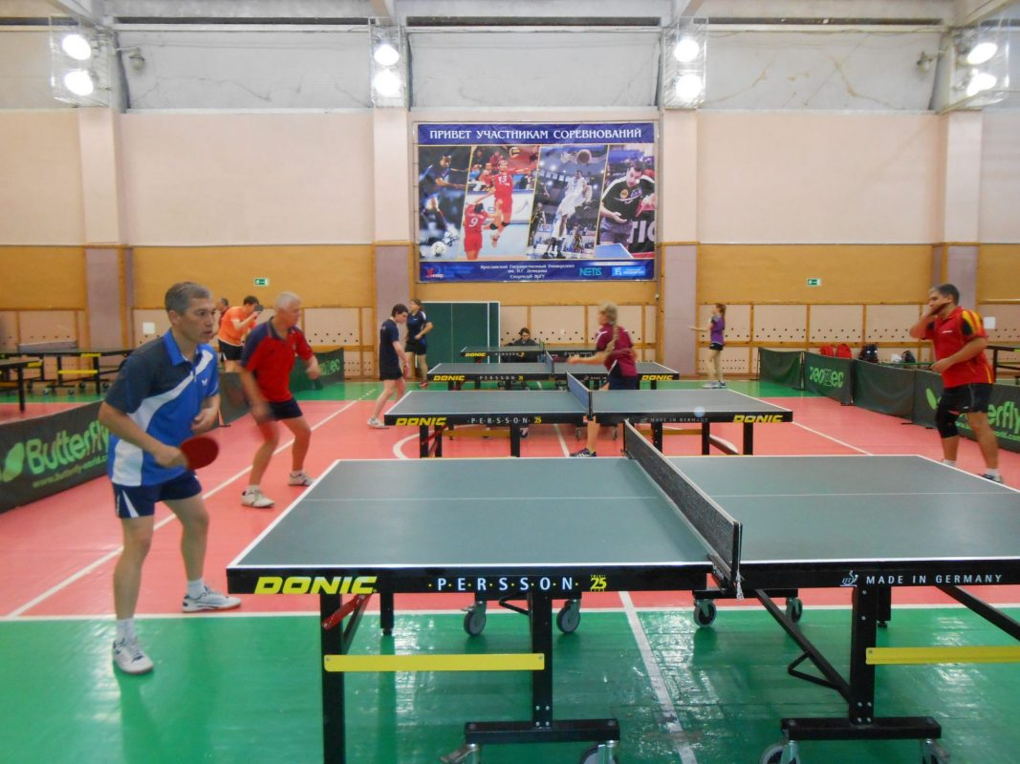
Среда, 20 Ноябрь 2019 года
7 декабря в спортзале ЯрГУ им. Демидова, по адресу: ул. Полушкина роща, д.1. состоятся соревнования по настольному теннису. Начало соревнований в 14.00. Состав команды — 5 человек (2 мужчины + 1 женщина + 1 запасной и 1 представитель). Основной состав закрепляется за 1,2,3 ракетками в соответствии со спортивной квалификацией.
Ждем ваших заявок на участие!

Выходит новый номер газеты «Голос профсоюзов»
Среда, 20 Ноябрь 2019 года
14 ноября в Доме профсоюзов прошла XXVIII отчетно-выборная конференция. Материалы из доклада Сергея Соловьева, председателя Профобъединения, выступлений делегатов читайте в новом номере профсоюзной газеты.
Газета «Голос профсоюзов» №22 от 21 ноября 2019 г.
Вышел новый номер газеты «Голос профсоюзов»
Пятница, 8 Ноябрь 2019 года
Из нового номера газеты вы узнаете, как в Ярославле отметили День народного единства, какие вопросы обсуждались на региональной трехсторонней комиссии и, конечно, о том, как прошла встреча руководителей областных отраслевых профсоюзов и молодежи с заместителем председателя ФНПР Александром Шершуковым.
Газета «Голос профсоюзов» №21 от 7 ноября 2019 г.
Выходит новый номер профсоюзной газеты
Четверг, 17 Октябрь 2019 года
В новом номере газеты «Голос профсоюзов» — информация о прошедшем в Сочи первом Всероссийском интеллект-форуме «Профсоюзы. XXI век. Новая реальность: возможности и риски», о заседании городской трехсторонней комиссии. Областные профсоюзные организации делятся своими новостями. Продолжается публикация материалов в рубрике «К 75-летию Великой Победы».
Подписка на газету «Голос профсоюзов» на первое полугодие 2020 г. продолжается. Подписной индекс — П 7274, стоимость подписки на 1 месяц — 64,81 руб.
Газета «Голос профсоюзов» №20 от 17 октября 2019 г.
Выходит новый номер профсоюзной газеты
Среда, 2 Октябрь 2019 года
В новом номере газеты «Голос профсоюзов» — материалы к Дню пожилых людей, к Дню работников АПК, новости из областных профсоюзных организаций. В газете открылась новая рубрика «К 75-летию Победы», в которой опубликована первая статья В.Насонова об эвакуации ярославских заводов в годы войны.
Газета «Голос профсоюзов» №19 от 3 октября 2019 г.
Выходит новый номер газеты
Среда, 18 Сентябрь 2019 года
В новом номере газеты — информация с прошедшего недавно заседания Исполкома ФНПР, комментарии специалистов ФНПР, материалы к Дню машиностроителя, новости профсоюзной молодежи и другие публикации.
Газета «Голос профсоюзов» №18 от 19 сентября 2019 г.

Вышел новый номер профсоюзной газеты
Четверг, 5 Сентябрь 2019 года
В новом номере газеты — материалы, посвященные Дню знаний, новости из областных профсоюзных организаций, рассказ о мероприятиях, проводимых молодежью. Газета информирует и о новых организациях-партнерах, предоставляющих скидки членам профсоюза по дисконтной профсоюзной программе.
Газета «Голос профсоюзов» №17 от 5 сентября 2019 г.
Выходит новый номер газеты «Голос профсоюзов»
Среда, 14 Август 2019 года
Новые комментарии специалистов Департамента общественных связей ФНПР, результаты колдоговорной кампании 2018 г, новости из областных профсоюзных организаций читайте в новом номере газеты «Голос профсоюзов».
Газета «Голос профсоюзов» №16 от 15 августа 2019 г.
Выходит новый номер газеты «Голос профсоюзов»
Среда, 31 Июль 2019 года
На сколько вырастет МРОТ в 2020 году, какие условия производства считаются вредными для женщин, в каких сферах чаще всего случаются несчастные случаи на производстве, на какие льготы имеют право предпенсионеры. Об этом и многом другом читайте в новом номере газеты «Голос профсоюзов».
Газета «Голос профсоюзов» №15 от 1 августа 2019 г.
Читайте профсоюзные новости в новом номере газеты
Среда, 17 Июль 2019 года
Как профсоюз помог медицинским организациям, о чем договорились стороны региональной трехсторонней комиссии, что нового появилось в загородном оздоровительном комплексе «Березка» и как почтовики отметили свой профессиональный праздник — эти и другие новости читайте в свежем номере газеты «Голос профсоюзов».
Газета «Голос профсоюзов» №14 от 18 июля 2019 г.
Выходит новый номер газеты «Голос профсоюзов»
Четверг, 4 Июль 2019 года
В ДОЛ «Березка» проходит профсоюзная смена. Ребята знакомятся с профессиями будущего, выбирают детский профсоюзный комитет, участвуют в различных интересных мероприятиях. А люди постарше — профсоюзная молодежь области — провели День здоровья. Об этих и других новостях профсоюзной жизни читайте в новом номере газеты «Голос профсоюзов».
Газета «Голос профсоюзов» №13 от 4 июля 2019 г.
- 01
- 02
- 03
- 04
- »

